2 апреля 2026 года на базе ГБУК "Воронежская областная универсальная научная библиотека имени И.С.Никитина" состоялся региональный этап конкурса юных чтецов "Живая классика" (в рамках Всероссийского конкурса).

Наш район представляли Воронова Анна, ученица 10 класса и Арбузова Полина, ученица 9"Б" класса МКОУ «Каширская СОШ» и Облицов Артем ученик МКОУ «Колодезянская СОШ имени Герасимова Е.А.».
Под чутким руководством наставника Богомоловой Наталии Ивановны девочки подготовили к выступлению следующие произведения: Аня Воронова (монолог Катерины из пьесы А.Н. Островского "Гроза"), Полина Арбузова - Кадзуо Исигуро " Клара и Солнце" (научная фантастика).
По результатам конкурса ученицы стали лауреатами
Поздравляем наших участниц и их наставника.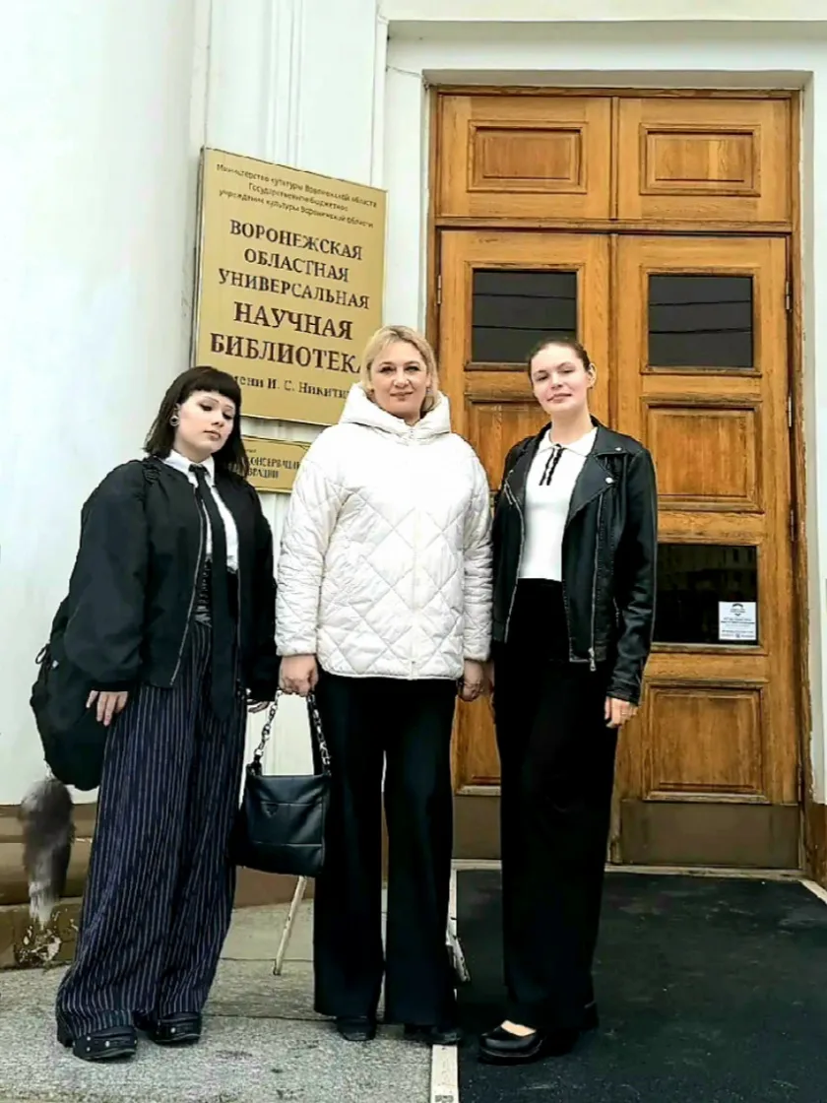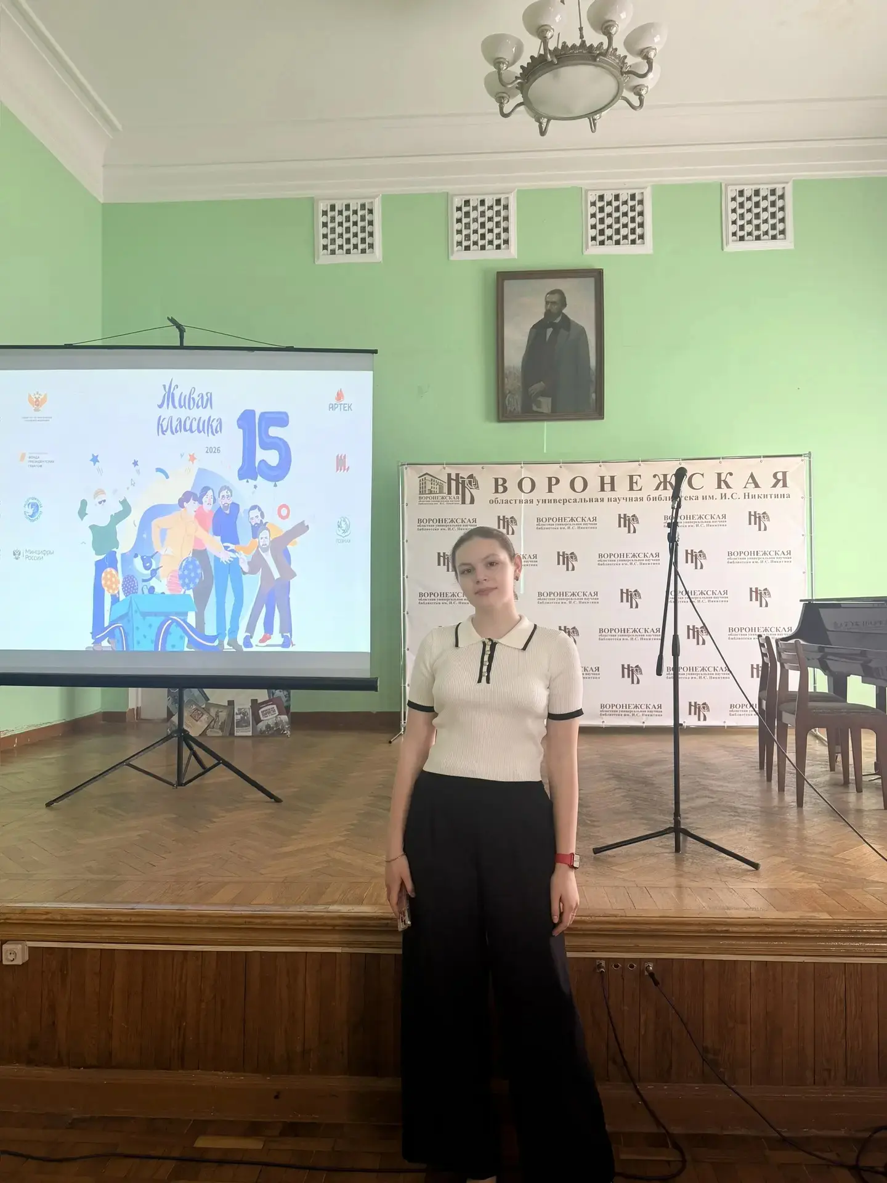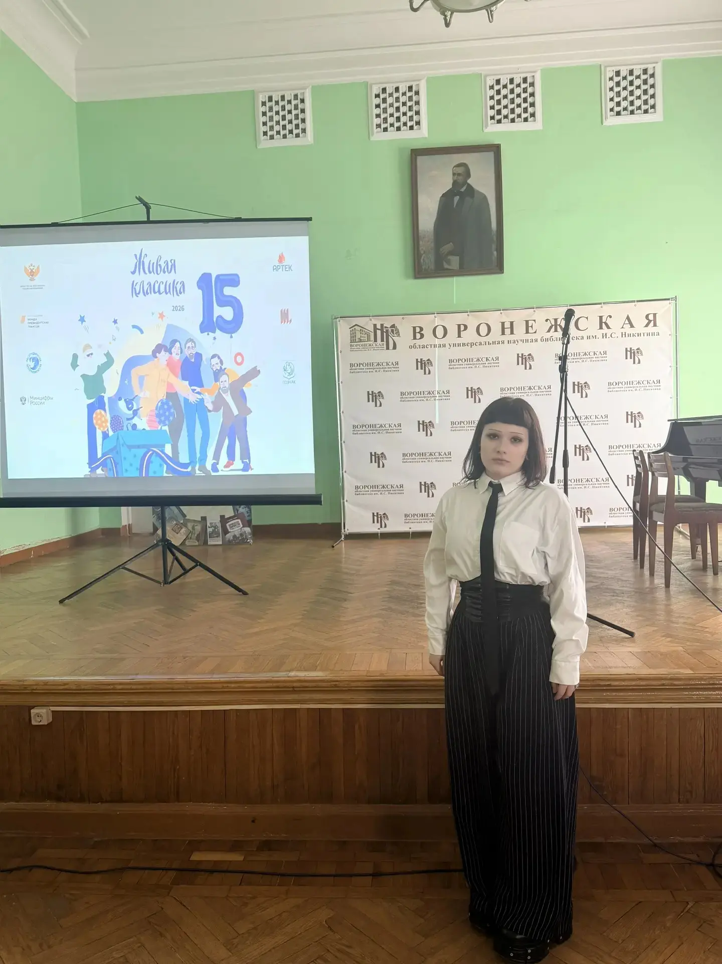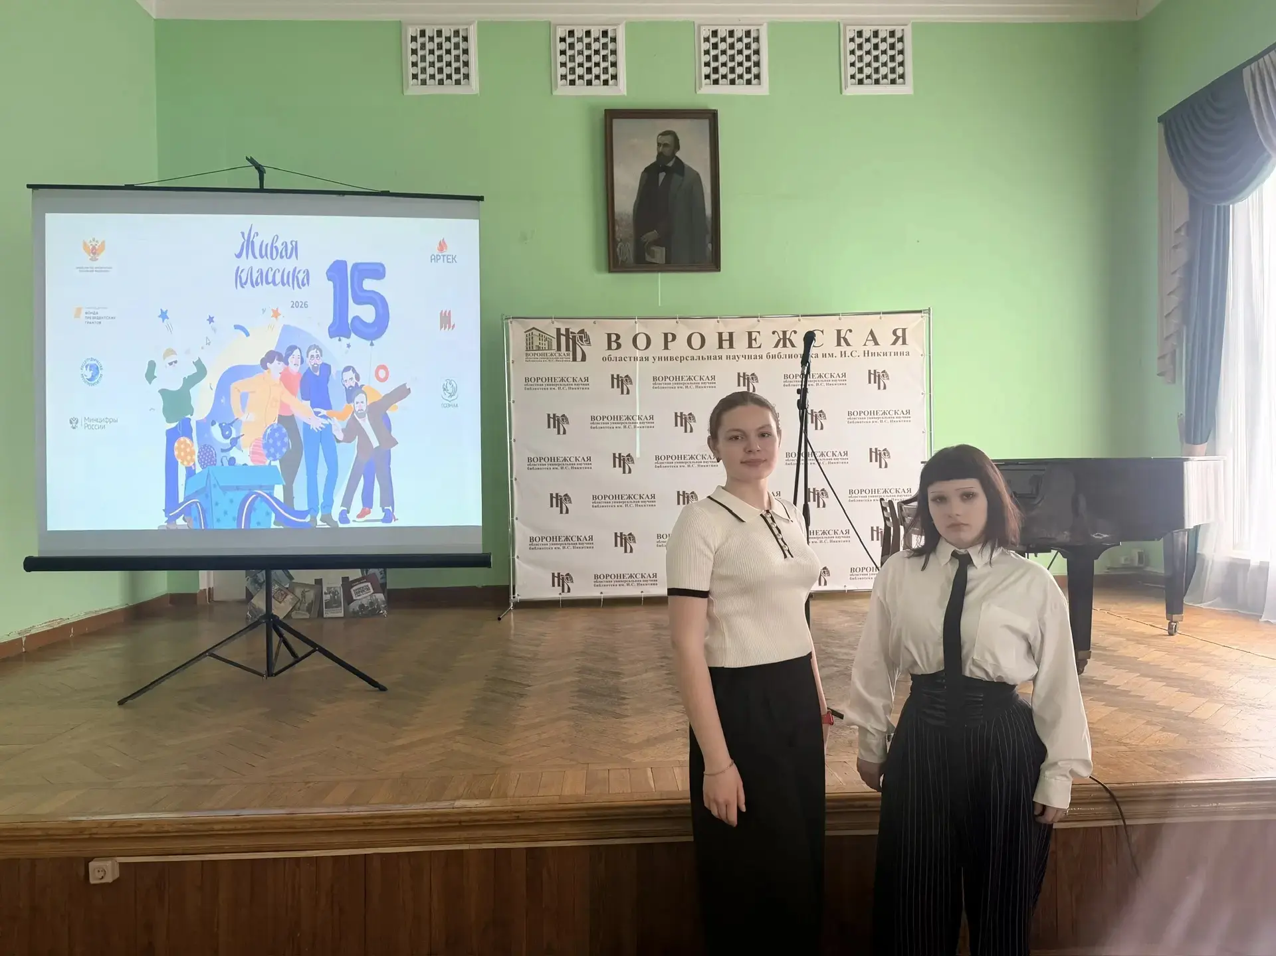
Руководитель отдела образования
Администрации Каширского
муниципального района И. В. Ребенчук

